Consignes :
Reproduire sous cette image le tableau (police Arial 12, trame de fond gris en différentes accentuations) ; encoder le contenu ;
Ajouter une bordure extérieure orange de style simple 1.5 pt accentuation 2 ;
Utiliser la gomme pour effacer les bordures des cellules vides ;
Enregistrer sous le nom Exercice 20d résolu.docx
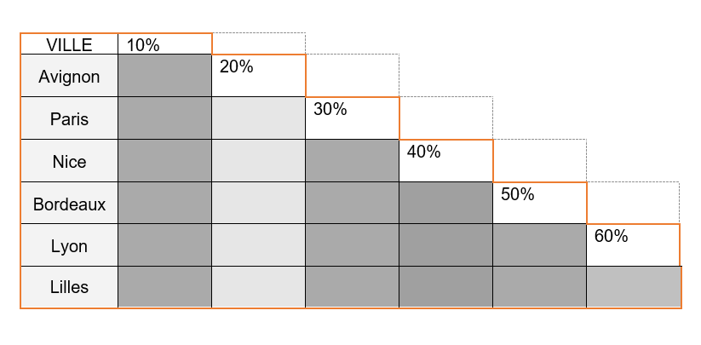

Créez ci-dessous votre tableau :

